데이터 분석 팀 프로젝트 결과 보고서
터보팬 엔진 잔여 수명(RUL) 예측과
정비 우선순위 산출
NASA C-MAPSS FD001 데이터 기반 예측정비 분석
팀명 | PENTA-4CE (4팀)
팀원 | 서정민 · 임재우 · 박은진 · 함수연 · 김희락
작성일 | 2026년 10월 2일

목차
요약 3
핵심 결과, 목표 달성 여부, 결론
1. 문제 정의 4
대상 설비, 분석 목적, 정상·위험 정의, 두 가지 임계값, 성공 기준
2. 데이터 개요 5
파일 구성과 기간, 변수 명세, 품질 이슈
3. 전처리 6
처리 절차와 판단 근거, 처리 전후 비교
4. 시계열 분석 7
센서별 추세·변동성·변화율, 상태 변화 구간
5. 모델링 8
분류 모델(필수)과 회귀 모델(선택), 데이터 분할, 입력 특성
6. 평가와 오류 분석 9
분류 모델 비교, 회귀 성능, 위험 탐지 결과, 미탐·오탐 사례
7. 보전 관점 해석 11
현장에서의 의미, 활용 시나리오, 위험 기준·경보 임계값 선택 근거
8. 한계와 개선 방향 12
판단하지 못하는 것, 개선 순위, 필요한 데이터
9. 역할과 회고 13
팀원별 역할, 팀 회고

요약
처음 보는 엔진의 센서 기록만으로 고장 임박 여부를 판별할 수 있다. 분류 모델은 내부 시험 엔진 15대를 모두 고장 전에 경보했고, 회귀 모델은 공식 TEST에서 남은 수명을 평균 22사이클 오차로 예측했다.
21.9  평균 수명 예측 오차 (사이클) |  | 18 / 25  위험 엔진 탐지 (대) |  | 18 / 19  경보 중 실제 위험 (대)
위 카드: 공식 TEST 엔진 100대 기준 (회귀 모델)

목표 달성 여부
목표 | 결과 | 판단
평균값 기준 모델보다 오차가 작을 것 | 검증 20대 평균 오차 55.4 → 22.3 | 충족
위험 엔진 탐지율 0.9 이상 | 분류: 내부 시험 15대 0.957 / 회귀 기반: 공식 TEST 0.72 (검증 0.88) | 분류 충족 · 회귀 미충족
같은 엔진이 학습과 평가에 섞이지 않을 것 | 엔진 단위 분할, 공식 TEST는 마지막 확인에만 사용 | 충족

결론: 처음 보는 엔진을 판별할 수 있는가
- 언제부터: 고장 30사이클 전부터 위험으로 정의. 첫 경보가 고장 23~45사이클 전(중앙 33)에 울려 정비를 준비할 여유가 있음
- 어떤 센서 패턴: 위험 구간에서 4·11·15번 평균은 오르고 7·12·20·21번 평균은 내려감. 9·14번은 30사이클 흔들림이 약 2배로 커짐
- 어떤 모델·경보 기준: 로지스틱 회귀 분류, 위험 확률 0.735 이상이면 경보 (검증 탐지율 0.9 이상 중 오탐이 가장 적은 값)
- 결과: 내부 시험 엔진 15대 모두 고장 전에 경보 (탐지율 0.957, 정밀도 0.929)
- 남은 과제: 회귀 기반 판정의 공식 TEST 탐지율은 0.72로 목표 미달. 분류 모델은 공식 TEST로 아직 확인하지 않음

분석 흐름
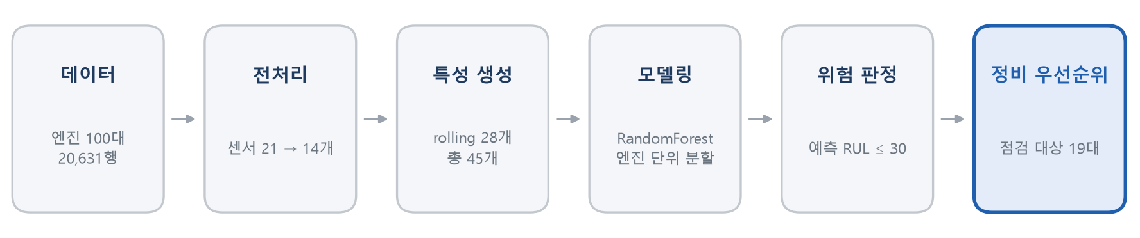

핵심 결과
항목 | 결과
무엇을 | 30사이클 이내 고장 여부 판별(필수, 분류) + 남은 수명(RUL) 예측(선택, 회귀)
어떻게 | 분류: 로지스틱 회귀로 위험 확률 예측 → 0.735 이상이면 경보 / 회귀: RandomForest로 수명 예측 → 정비 순위
수명 예측 오차 | 평균 22사이클 (공식 TEST) · 검증 20대에서 기준 모델 대비 약 60% 감소
위험 엔진 탐지 | 분류: 내부 시험 15대 모두 고장 전 경보 (탐지율 0.957) / 회귀 기반: 공식 TEST 25대 중 18대 (탐지율 0.72)
경보의 정확도 | 점검 대상 19대 중 18대가 실제 위험 (정밀도 0.95)
다음 과제 | 분류 모델을 공식 TEST로 최종 확인 · 학습 수명 상한 125를 검증 데이터로 확인 후 적용

정비 우선순위 상위 5대 (공식 TEST, 단위: 사이클)
순위 | 엔진 | 예측 남은 수명 | 실제 남은 수명 | 판정
1 | 34번 | 3.9 | 7 | 점검 대상
2 | 81번 | 6.1 | 8 | 점검 대상
3 | 82번 | 8.9 | 9 | 점검 대상
4 | 35번 | 9.7 | 11 | 점검 대상
5 | 76번 | 10.4 | 10 | 점검 대상

1. 문제 정의
30사이클 이내에 고장 날 엔진을 골라내고(필수 과제), 남은 수명을 예측해 정비 순서를 정한다(선택 과제).

대상과 목적
- 대상: 항공기 터보팬 엔진 (NASA C-MAPSS FD001)
- 목적: ① 30사이클 이내 고장 여부 판별 (필수, 분류) ② 엔진별 남은 수명 예측 (선택, 회귀) ③ 정비 우선순위 산출

정상과 위험의 정의
상태 | 기준 | 비고
정상 | 남은 수명 60사이클 초과 | 비교 모델(Z-score)의 기준 분포로 사용
위험 | 남은 수명 30사이클 이하 | 후보 10·20·30·50 중 검증 결과로 선택 (7장)
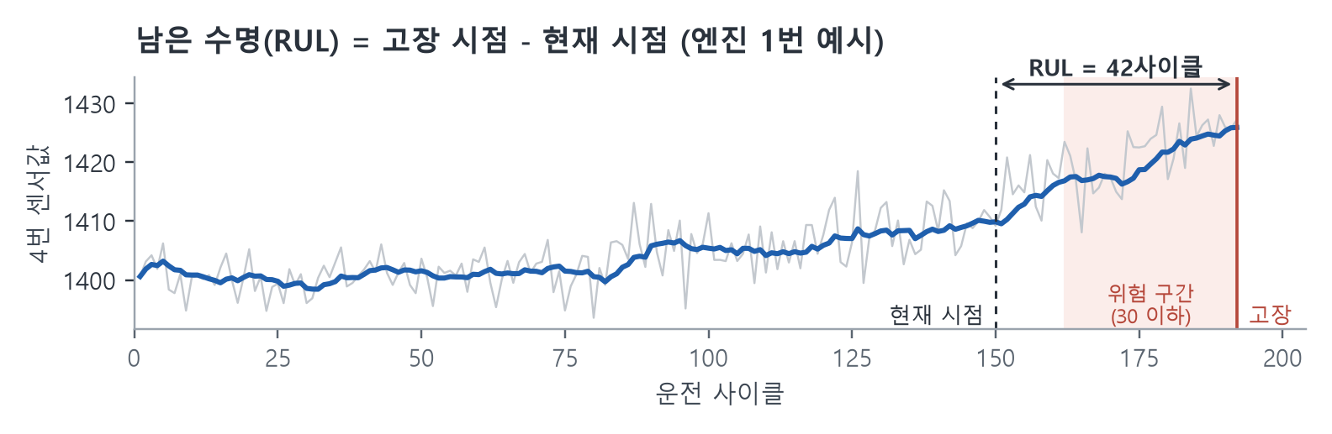
그림 1. 남은 수명(RUL)과 위험 구간의 개념 (TRAIN 엔진 1번, 4번 센서)

두 가지 임계값 구분
구분 | 의미 | 이 보고서의 값
위험 구간 임계값 | 정답 라벨 기준: 고장까지 몇 사이클 남았을 때부터 위험으로 볼지 | RUL ≤ 30
경보 임계값 | 운영 기준: 모델이 언제 경보를 낼지 (오탐·미탐 조절) | 분류: 위험 확률 ≥ 0.735 / 회귀: 예측 RUL ≤ 30
회귀 기반 판정은 두 임계값이 같은 값(30)으로 묶여 있어 경보 시점을 따로 조절할 수 없다. 분류 모델은 경보 임계값을 따로 정할 수 있다.

성공 기준
- 평균값만 예측하는 기준 모델보다 오차가 작을 것
- 위험 엔진 탐지율(Recall) 0.9 이상 (놓치면 비계획 정지로 이어지므로 가장 중요하게 봄)
- 같은 엔진이 학습과 평가에 섞이지 않을 것 (데이터 누수 방지)

용어
용어 | 용어
RUL (남은 수명) | 고장까지 남은 운전 횟수
사이클 | 엔진 운전 1회
MAE (평균 오차) | 예측이 평균 몇 사이클 틀렸는지
Recall (탐지율) | 실제 위험 엔진 중 찾아낸 비율
Precision (정밀도) | 위험이라고 한 엔진 중 실제 위험인 비율
미탐 / 오탐 | 위험 엔진을 놓침 / 정상 엔진을 위험으로 잘못 경보

2. 데이터 개요
엔진 100대의 운전 기록 2만여 행. 결측·중복은 없고, 값이 변하지 않는 센서 7개가 문제였다.

파일 구성
파일 | 내용 | 기간 (엔진당 사이클) | 크기
TRAIN | 엔진 100대, 고장까지 전체 기록 | 128~362 (평균 206) | 20,631행
TEST | 엔진 100대, 고장 전 중간까지만 | 31~303 (평균 131) | 13,096행
정답 (RUL) | TEST 엔진별 실제 남은 수명 | - | 100행
기간 단위는 시간이 아닌 운전 사이클(엔진 운전 1회)이다.
출처: NASA PCoE — C-MAPSS Turbofan Engine Degradation Simulation Dataset (FD001 하위 세트)

변수
변수 | 개수 | 설명
엔진 번호 | 1 | 1~100
사이클 | 1 | 운전 순번
운전 조건 | 3 | 고도·속도 등 설정값
센서 | 21 | 온도·압력·회전수 등
RUL (직접 계산) | 1 | 마지막 사이클 − 현재 사이클

품질 이슈
점검 항목 | 결과
결측치 | 없음
중복 행 | 없음
값이 고정된 센서 | 6개 (1, 5, 10, 16, 18, 19번)
거의 안 변하는 센서 | 1개 (6번, 한 값이 90% 이상)
정답 라벨 | TRAIN에 없음 → 직접 계산

3. 전처리
변화 없는 센서 7개만 제거했다. 이상치는 고장 신호일 수 있어 그대로 두었다.

처리 절차
- 엔진 → 사이클 순으로 정렬
- 결측치 확인 → 없음
- 중복 확인 → 없음
- 변화 없는 센서 7개 제거
- 이상치 탐지 3가지 비교 → 처리하지 않음

이상치를 지우지 않은 이유
탐지 방식 | 이상치 비율 (센서값 기준) | 판단
IQR | 10.7% | 수명 후반의 고장 신호까지 이상치로 잡음
MAD | 4.2% | 수명 후반의 고장 신호까지 이상치로 잡음
Rolling Median | 0.8% | 순간 튀는 값만 잡지만 양이 적고, 이후 rolling 평균이 완화
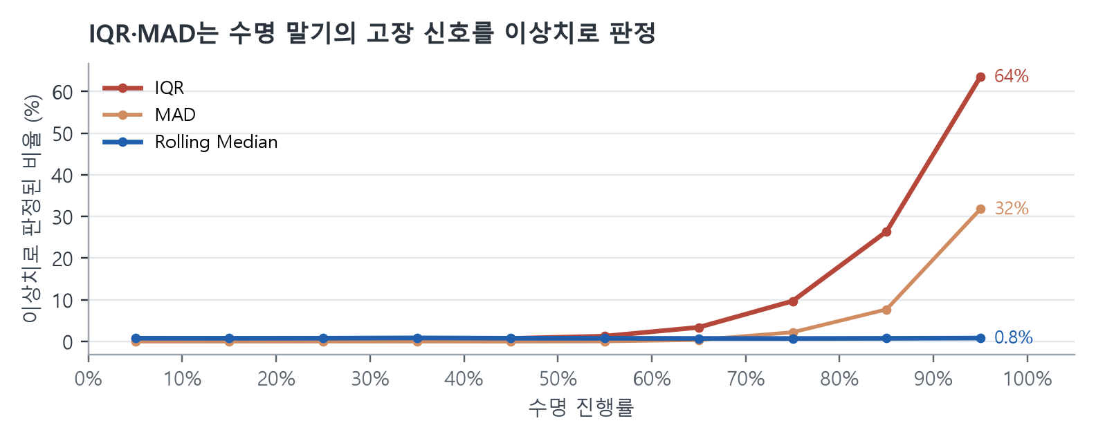
그림 2. 수명 진행률별 이상치 판정 비율 (TRAIN 엔진 100대, 센서 14개 평균)
- IQR은 수명 초반 0.7%만 이상치로 보지만, 마지막 10% 구간에서는 64%를 이상치로 판정
- 즉 IQR·MAD가 잡은 이상치의 대부분은 오류가 아니라 고장 직전의 센서 변화
- 이를 지우면 수명 예측에 필요한 신호가 사라짐 → 원본 유지

처리 전후
항목 | 처리 전 | 처리 후
크기 | 20,631행 × 26열 | 20,631행 × 19열
센서 수 | 21개 | 14개

4. 시계열 분석
센서 7개가 수명에 따라 뚜렷하게 변하고, 고장 30~40사이클 전부터 정상 범위를 벗어난다.
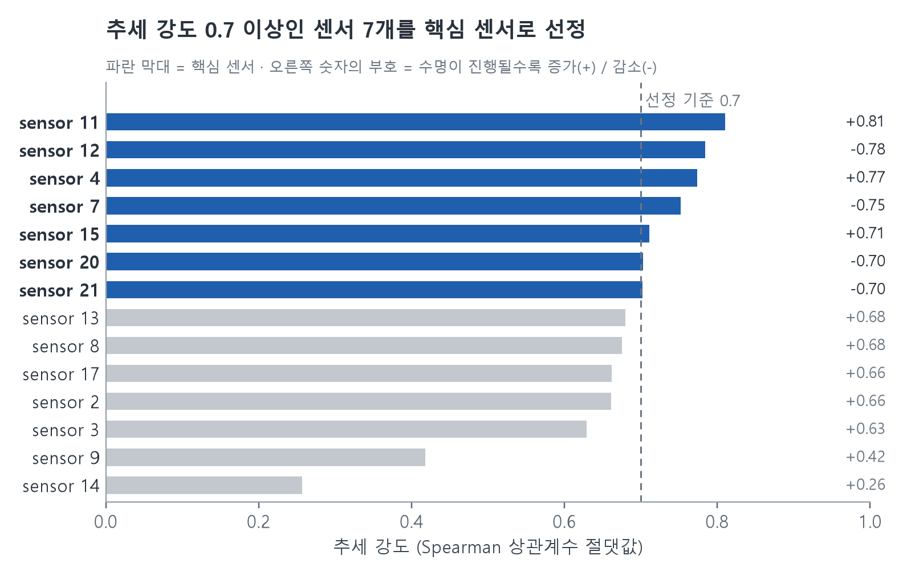
그림 3. 센서별 추세 강도 (엔진 100대 평균, Spearman 상관계수)

추세
- 수명이 진행될수록 증가: 11, 4, 15번
- 수명이 진행될수록 감소: 12, 7, 20, 21번
- 예) 4번 센서 평균: 초반 1,402 → 말기 1,431

변동성과 주기
- 짧은 구간의 흔들림(노이즈)은 수명 내내 거의 같음 (11번: 0.095 → 0.099) → 고장 신호는 주로 값이 이동하는 형태
- 30사이클 구간의 흔들림은 고장 직전에 커짐: 수명 초반 대비 11번 1.35배, 9번 1.99배, 14번 2.15배 (값이 빠르게 이동하는 효과도 포함)
- 그래서 rolling 평균(5·30사이클)으로 노이즈를 줄여 특성으로 사용
- 운전 조건이 1개라 주기 패턴은 없음 (별도 분석은 하지 않음)

이동평균·변화율의 유용성
센서 | 원본값 | 5사이클 평균 | 30사이클 흔들림 | 변화율 | 흔들림 배율
4번 | 0.962 | 0.981 | 0.783 | 0.666 | 1.24배
11번 | 0.967 | 0.980 | 0.875 | 0.693 | 1.35배
12번 | 0.956 | 0.973 | 0.810 | 0.660 | 1.27배
3번 | 0.916 | 0.974 | 0.628 | 0.600 | 1.11배
9번 | 0.667 | 0.665 | 0.760 | 0.666 | 1.99배
14번 | 0.615 | 0.615 | 0.772 | 0.632 | 2.15배
숫자는 위험 구간(RUL ≤ 30)을 얼마나 잘 구분하는지(AUC, 0.5 = 구분 못함, 1 = 완벽). 흔들림 배율 = 위험 구간 ÷ 수명 초반의 30사이클 표준편차. 학습 엔진 70대(1~70번) 기준.
- 원본값보다 5사이클 평균이 위험 구간을 더 잘 구분함 (예: 3번 0.916 → 0.974)
- 변화율은 하나만으로는 약하지만(0.60~0.69), 분류 모델 입력에 추가하면 F1이 0.891 → 0.943으로 오름
- 9·14번은 평균으로는 구분력이 낮지만(0.62~0.67), 고장 직전 흔들림이 약 2배로 커짐
- 3번은 추세 기준(0.7)에서 빠졌지만 위험 구간 구분력은 0.974로 높음 → 핵심 센서 선정 기준 재검토 필요
위험 구간에서는 4·11·15번의 평균이 오르고 7·12·20·21번의 평균이 내려가며, 9·14번의 흔들림이 커진다. 단, 시뮬레이션 데이터이므로 이 센서들을 실제 고장 원인으로 단정하지 않는다.

상태 변화 구간
센서 | 정상 범위를 벗어나는 시점
11, 12, 4, 7번 | 남은 수명 40사이클 이하 (수명의 75~80%)
15, 20, 21번 | 남은 수명 30사이클 이하 (수명의 80%)
정상 범위 = 엔진별 초반 1/3 구간 값의 5~95%. 이 시점이 위험 기준(30사이클)과 거의 일치한다.

5. 모델링
분류 모델로 30사이클 이내 고장 여부를 판별하고(필수), RandomForest 회귀로 남은 수명을 예측한다(선택).

모델
구분 | 모델 | 역할
기준 모델 | 평균값 예측 (Dummy) | 최소한 이것보다는 나아야 함
비교 모델 | Z-score 경보 | 단순 규칙과 비교
분류 모델 (최종) | 로지스틱 회귀 | 위험 확률 예측 → 0.735 이상이면 경보
분류 모델 | RandomForest 분류 | 비선형 분류와 비교
회귀 모델 (선택) | RandomForest (트리 100개) | 남은 수명 예측 → 정비 순위

분류 모델 설정 (필수 과제)
- 분할: TRAIN 엔진 100대 중 1~70번 학습, 71~85번 검증, 86~100번 시험 (엔진 단위, 공식 TEST는 사용하지 않음)
- 정답: 남은 수명 30사이클 이하면 위험(1), 아니면 정상(0). 위험 시점은 약 15%
- 입력 50개: 운전 사이클 1 + 핵심 센서 현재값 7 + rolling 28 + 변화율 14 (5·30사이클 평균의 최근 변화량)
- 불균형 보정: 위험 시점이 적어 클래스 가중치(balanced) 적용
- 경보 임계값: 검증에서 탐지율 0.9 이상인 값 중 정밀도가 가장 높은 값 → 위험 확률 0.735
- 최종 모델: 시험이 아닌 검증 F1로 선택 → 로지스틱 회귀
분류 분석과 회귀 분석은 분할 방식이 다르므로(70/15/15 vs 80/20 + 공식 TEST), 두 결과의 숫자를 직접 비교할 때 주의한다.

데이터 분할 (회귀)
- 학습 80대 / 검증 20대로 나눔 (엔진 단위)
- 검증 20대로 모델 비교, 위험 기준 선택
- 5번 교차검증(GroupKFold)으로 안정성 확인
- 100대 전체로 최종 모델 학습
- 공식 TEST 100대로 딱 한 번 최종 확인
- 엔진 단위로 나눈 이유: 같은 엔진이 양쪽에 들어가면 성능이 부풀려짐. TEST 결과를 보고 모델·기준을 바꾸지 않음

회귀 입력 특성 (45개)
그룹 | 개수 | 내용
운전 조건 | 3 | 설정값 1~3
센서 원본값 | 14 | 제거 후 남은 센서
Rolling 특성 | 28 | 핵심 센서 7개 × 구간 2개(5·30) × 평균·표준편차
엔진 번호·사이클은 제외했다. 센서 상태만으로 판단하도록 하기 위해서다.
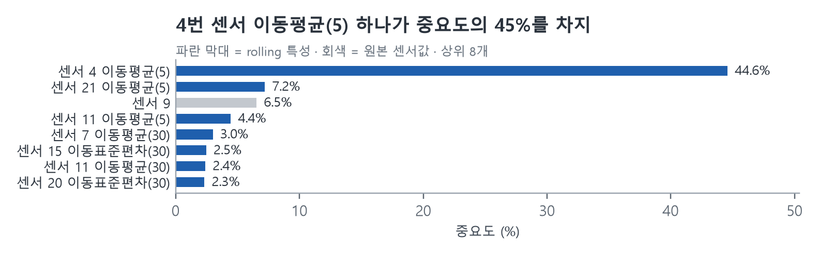
그림 4. RandomForest 특성 중요도 상위 8개 (TRAIN 전체로 학습한 최종 모델)

6. 평가와 오류 분석
분류 모델(로지스틱 회귀)은 내부 시험 엔진 15대를 모두 고장 전에 경보했다. 회귀 기반 판정은 공식 TEST에서 위험 엔진 25대 중 18대를 찾았다.

분류 모델 비교 (필수 과제, 내부 시험 엔진 15대)
모델 | 경보 기준 | 탐지율 | 정밀도 | F1 | 오탐 | 미탐 | 놓친 엔진 | 첫 경보
Z-score | 점수 ≥ 2.75 | 0.852 | 0.802 | 0.826 | 98 | 69 | 0대 | 30사이클 전
로지스틱 회귀 | 확률 ≥ 0.735 | 0.957 | 0.929 | 0.943 | 34 | 20 | 0대 | 33사이클 전
RandomForest 분류 | 확률 ≥ 0.594 | 0.925 | 0.900 | 0.912 | 48 | 35 | 0대 | 34사이클 전
회귀 RF (예측 RUL로 판정) | 예측 RUL ≤ 31.5 | 0.824 | 0.908 | 0.864 | 39 | 82 | 0대 | 30사이클 전
위험 구간 RUL ≤ 30. 오탐·미탐은 시점(사이클) 단위, 첫 경보는 엔진별 중앙값. 경보 기준은 검증 엔진 15대에서 탐지율 0.9 이상 중 정밀도 최대로 선택. 엔진 배정을 바꿔 5번 반복해도 로지스틱 회귀가 매번 F1 1위 (평균 F1: 로지스틱 0.930, RandomForest 0.902, Z-score 0.823).
- 로지스틱 회귀가 오탐·미탐 모두 가장 적음
- 분류 vs 회귀: 같은 조건에서 회귀 예측으로 경보하면 미탐이 82로 로지스틱(20)의 4배 → 점검 여부 판단에는 분류가 더 유용
- 회귀는 남은 수명 숫자를 주므로 정비 순서를 정하는 데 보조로 활용

수명 예측(회귀) 성능 비교
모델 | 평가 데이터 | 평균 오차 (MAE) | RMSE | R²
기준 모델 (평균값) | 검증 20대 | 55.4 | 65.7 | 0.00
RandomForest | 검증 20대 | 22.3 | 31.1 | 0.78
RandomForest | 교차검증 5회 평균 | 28.5 | 41.5 | -
RandomForest | 공식 TEST 100대 | 21.9 | 31.3 | 0.43

- 기준 모델보다 오차 약 60% 감소 (검증 기준 55.4 → 22.3)
- TEST의 R²가 낮은 이유: 평가 방식 차이 (검증은 모든 사이클, TEST는 엔진당 마지막 1시점)

회귀 기반 위험 탐지 결과 (공식 TEST)
실제 \ 예측 | 위험으로 예측 | 정상으로 예측
실제 위험 (25대) | 18대 탐지 | 7대 미탐
실제 정상 (75대) | 1대 오탐 | 74대 정상

- 탐지율 0.72 · 정밀도 0.95 · F1 0.82
- 점검 대상 19대 중 18대가 실제 위험

실제 vs 예측 남은 수명
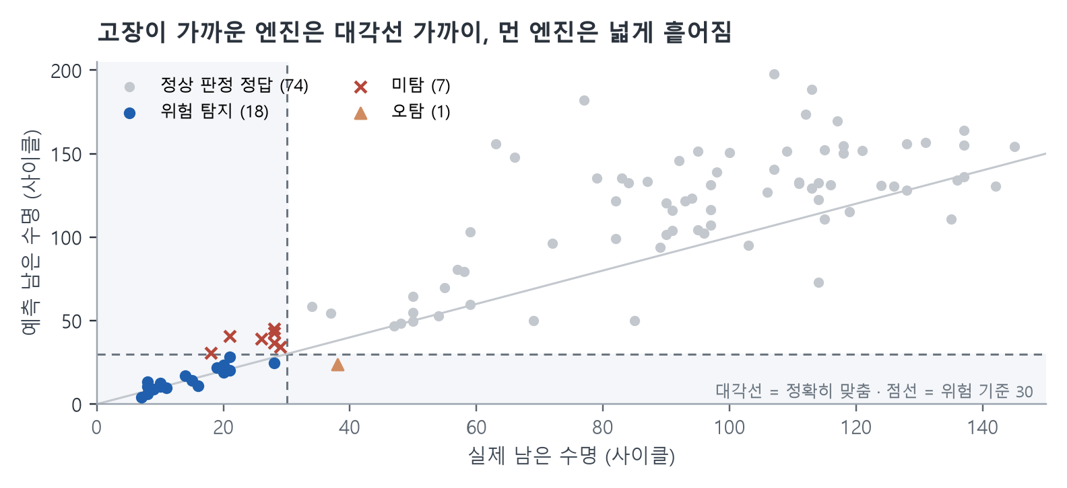
그림 5. 공식 TEST 엔진 100대의 실제 vs 예측 남은 수명

놓친 엔진 7대 (미탐)
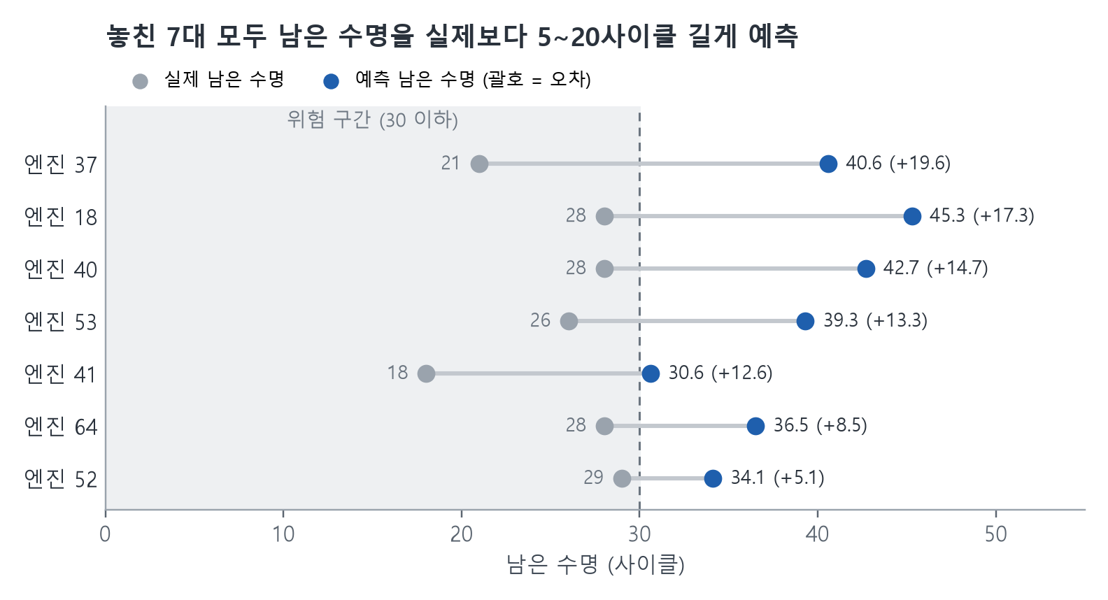
그림 6. 미탐 엔진 7대의 실제 vs 예측 남은 수명 (공식 TEST)
- 7대 중 6대가 평균보다 수명이 짧은 엔진 (전체 수명 141~196 vs 평균 206)
- 추정 원인: 빨리 망가지는 엔진을 평균적인 엔진처럼 판단
- 41번(30.6), 52번(34.1)은 기준 30을 아슬아슬하게 넘김

잘못 경보한 엔진 1대 (오탐)
- 91번: 예측 24, 실제 38
- 곧 위험 구간에 들어갈 엔진이라 조기 점검 손해는 작음

남은 수명 구간별 오차
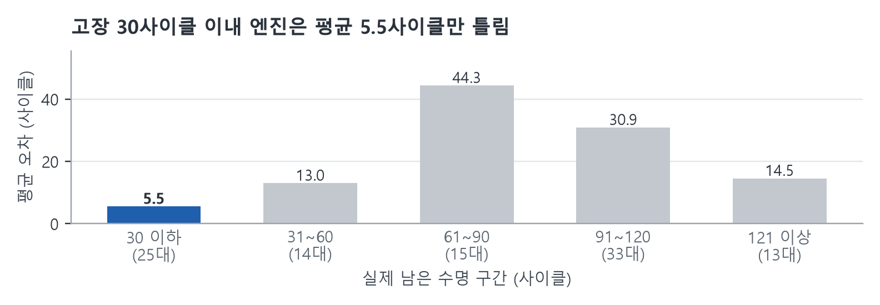
그림 7. 실제 남은 수명 구간별 평균 오차 (공식 TEST)
- 점검 판단이 필요한 30사이클 이내 구간이 가장 정확 (평균 5.5)
- 61~90 구간 오차가 가장 큼 (44.3) → 수명 중반 엔진을 길게 예측하는 경향, 8장의 수명 상한으로 개선 가능

7. 보전 관점 해석
점검 대상 19대 중 18대가 실제 위험 엔진이다. 점검 인력을 위험한 엔진에 집중할 수 있다.

현장에서의 의미
- 경보 시점: 고장까지 약 30회 운전이 남았을 때 → 부품 조달·정비 일정을 잡을 여유가 있음
- 고장이 가까운 엔진: 오차 평균 5.5사이클 → 예측 수명을 믿고 쓸 수 있음
- 수명이 많이 남은 엔진: 오차 평균 27사이클 → "아직 여유 있음" 정도로만 해석

활용 시나리오
- 운전 1회가 끝날 때마다 엔진별 남은 수명 갱신
- 예측 수명이 짧은 순으로 정비 순위표 작성
- 예측 30 이하 → 점검 대상 (TEST 기준 19대)
- 예측 30~45 → 관찰 대상 후보 (공식 TEST에서 놓친 7대가 모두 이 구간. 규칙으로 쓰기 전에 검증 데이터로 효과 확인 필요)

위험 기준을 30으로 정한 이유
위험 기준 | 탐지율 | 정밀도 | F1
10 이하 | 0.78 | 0.96 | 0.86
20 이하 | 0.86 | 0.94 | 0.90
30 이하 (선택) | 0.88 | 0.97 | 0.92
50 이하 | 0.86 | 0.93 | 0.89

- 검증 20대로 TEST를 보기 전에 결정. 탐지율·F1 모두 30이 가장 높음
- 센서가 정상 범위를 벗어나는 시점(30~40)과도 일치. 단, 목표 탐지율 0.9에는 못 미침 (회귀 기반 판정 기준, 분류 모델은 0.957로 충족)

위험 구간 기준별 첫 경보 시점 (분류 모델, 내부 시험 15대)
위험 구간 | 탐지율 | 정밀도 | F1 | 미탐 | 첫 경보 (최소 / 중앙)
RUL ≤ 10 | 0.927 | 0.832 | 0.877 | 12 | 7 / 12사이클 전
RUL ≤ 20 | 0.937 | 0.891 | 0.913 | 20 | 16 / 21사이클 전
RUL ≤ 30 (선택) | 0.957 | 0.929 | 0.943 | 20 | 23 / 33사이클 전
RUL ≤ 50 | 0.935 | 0.943 | 0.939 | 50 | 40 / 51사이클 전

- 10이면 가장 늦은 엔진은 고장 7사이클 전에야 경보 → 정비 준비 시간이 부족
- 50이면 일찍 알 수 있지만 미탐이 50으로 늘어남 (30의 2.5배)
- 30이 정비 준비 시간(첫 경보 23~45사이클 전)과 판별 성능의 균형점

경보 임계값 선택: 탐지율 우선
검증 탐지율 목표 | 오탐 | 미탐 | F1
0.80 | 6.4 | 79.6 | 0.899
0.90 (선택) | 25.6 | 38.6 | 0.930
0.95 | 72.2 | 16.2 | 0.911
로지스틱 회귀, 위험 구간 RUL ≤ 30, 엔진 배정을 바꿔 5번 반복한 평균 (오탐·미탐은 시점 단위).
위험 엔진을 놓치지 않기 위해 탐지율(Recall)을 우선하되, 그중 오탐이 가장 적은 경보 임계값(위험 확률 0.735)을 선택했다. 목표를 0.95로 올리면 미탐은 줄지만 오탐이 약 3배로 늘어 불필요한 점검이 많아진다.

단순 규칙(Z-score)과 비교 (회귀 기반, 검증 20대 기준)
방식 | 탐지율 | 정밀도 | 잘못 경보 (사이클 수)
RandomForest (기준 30) | 0.88 | 0.97 | 18
Z-score 3.0 | 0.81 | 0.82 | 114
Z-score 2.0 | 0.995 | 0.36 | 1,101
Z-score는 탐지율을 올리면 잘못 경보가 폭증해 현장에서 쓰기 어렵다.

8. 한계와 개선 방향
가장 기대되는 개선은 학습 수명에 상한(125)을 두는 것이다. 다만 그림 8의 사전 비교는 공식 TEST로 본 결과라, 적용 여부는 검증 데이터로 다시 확인한 뒤 정해야 한다.

이 분석이 판단하지 못하는 것
- 고장 원인: 어떤 부품이 왜 고장났는지 알 수 없음
- 다른 환경: 운전 조건·고장 유형이 1개뿐인 데이터 → 다른 조건에 그대로 적용 불가
- 수명 초반: 센서 변화가 거의 없어 남은 수명 200과 150을 구분 못 함
- 빨리 망가지는 엔진: 놓친 7대 중 6대, 목표 탐지율 0.9 미달
- 불확실성: "20 ± 5"처럼 범위를 주지 못하고 값 하나만 예측
- 분류 모델 검증 범위: 내부 시험 엔진 15대로만 확인했고, 공식 TEST로는 확인하지 않음

개선 방향
순위 | 할 일 | 기대 효과
1 | 학습 수명 상한 125 적용 | 오차 감소 기대 (검증 데이터로 효과 확인 후 적용)
2 | 검증도 엔진별 마지막 시점으로 평가 | 검증과 TEST를 같은 기준으로 비교
3 | 예측 30~45 "관찰" 단계 추가 | 미탐 감소 기대 (검증 데이터로 확인 후 적용)
4 | 핵심 센서를 학습 80대로만 선정 | 약한 데이터 누수 제거
5 | 예측 범위 제공, 다른 모델(LightGBM, LSTM) 비교 | 불확실성까지 제공
6 | 분류 모델을 공식 TEST로 최종 확인 | 회귀 결과와 같은 기준으로 비교
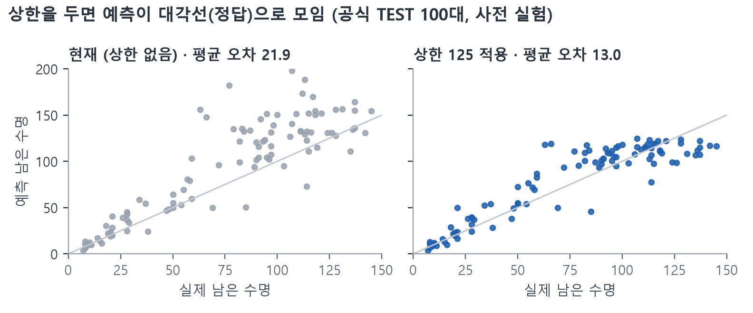
그림 8. (참고) 학습 수명 상한 적용 전·후 예측 비교 (공식 TEST 100대) — TEST로 본 결과이므로 적용 결정에는 쓰지 않음

다음에 필요한 데이터
- 운전 조건·고장 유형이 다양한 데이터(FD002~FD004), 정비 이력과 고장 원인 라벨
- 오탐·미탐 비용 (불필요한 점검 1회 vs 비계획 정지 1회) → 위험 기준을 비용으로 정할 수 있음

9. 역할과 회고
파이프라인 단계별로 역할을 나누고, Dev 브랜치와 PR로 결과물을 합쳤다.

팀원별 역할
이름 | 역할 | 담당 | 배운 점
서정민 | 깃 관리자 · 총괄 | 파이프라인 통합(main.py),  브랜치·PR 관리 | 모듈 간 입출력 규칙 통일이 통합의 핵심
임재우 | 데이터 | 전처리(Processing.py, 3장) | 설비 데이터 품질 확인과 전처리 기준 설정 과정
함수연 | 시계열 · 특성 · Notion | 시계열 분석·특성(Analysis.py, 4장) | 데이터 분석 흐름 및 고장 설비 파악
김희락 | 모델링 | 모델 학습·평가(Modeling.py, 5·6장) | 회귀 모델 학습·평가와 RUL 예측 흐름
박은진 | 해석 · 문서 · Miro | 결과 해석·보고서(7·8장) | 분석 결과를 쉬운 말로 전달하는 법

팀 회고
구분 | 내용
잘한 점 | 데이터 누수 없이 평가 (엔진 단위 분할, TEST는 확인만) · main.py 하나로 전체 실행
아쉬운 점 | 이 데이터의 표준 기법(수명 상한)을 늦게 확인 · 초반 Git 커밋 규칙 미흡
다음에 할 일 | 개선 방향 1·2번 반영 · 커밋 메시지 규칙 적용

협업 방식
구분 | 방식
브랜치·병합 | 개인 브랜치 5개 → Dev → main, Pull Request로만 병합 (PR 49건)
코드 구조 | 단계별 모듈(Processing · Analysis · Modeling) + main.py로 한 번에 실행
문서·자료 | Notion 문서 관리(함수연), Miro 구조 정리(박은진)

진행 일정
기간 | 내용
9월 21일 ~ 22일 | 저장소 생성, 팀원별 브랜치 구성
9월 22일 ~ 28일 | CH.1 실습: 센서 데이터 전처리·이상 탐지
9월 29일 ~ 10월 1일 | CH.2 본 분석: 전처리 → 시계열 분석 → 모델링 파이프라인 완성

